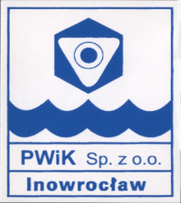 | PRZEDSIĘBIORSTWO  WODOCIĄGÓW I KANALIZACJI Sp. z o.o.  88-100 Inowrocław ul. ks. B. Jaśkowskiego 14 | ROK ZAŁOŻENIA  1905  TEL.  052 357-40-71  FAX  052 357-36-87
Sąd Rejonowy w Bydgoszczy XIII Wydział Gospodarczy Krajowego Rejestru Sądowego Nr 0000037132,
Wysokość kapitału 60.581.000,00 zł, NIP: 556-000-67-91, Regon: 091580920 BDO:000018514
Nr rachunku bankowego: Santander Bank Polska S.A. I O/Inowrocław 261090 1069 0000 0000 0701 4005
e-mail: sekretariat@pwikino.pl

Inowrocław, 14-01-2022r.

Postępowanie o udzielenie zamówienia sektorowego prowadzonego w trybie przetargu nieograniczonego o wartości zamówienia równej progowi unijnemu lub większej pn.: Dostawa energii elektrycznej dla obiektów PWiK Sp. z o.o. w Inowrocławiu w okresie od 01.04.2022r. do 31.12.2022r.

W związku z czasowymi zmianami stawek podatku od towarów i usług dotyczącymi dostaw energii elektrycznej Przedsiębiorstwo Wodociągów i Kanalizacji Sp. z o.o. w Inowrocławiu informuje, że na potrzeby powyższego przetargu przyjąć należy aktualnie obowiązującą stawkę podatku VAT w wysokości 5%.
Po podpisaniu umowy należności regulowane będą wg. wartości netto + obowiązująca stawka VAT.

